МУНИЦИПАЛЬНОЕ КАЗЕННОЕ ДОШКОЛЬНОЕ ОБРАЗОВАТЕЛЬНОЕ УЧРЕЖДЕНИЕ НОВОСИБИРСКОГО РАЙОНА НОВОСИБИРСКОЙ ОБЛАСТИ – ДЕТСКИЙ САД КОМБИНИРОВАННОГО ВИДА «ЧЕБУРАШКА»

630501, Новосибирская область, Новосибирский район,

р.п. Краснообск., зд.72,

т. 348-54-80, 348-42-34, Е – mail **cheburashka@edunor.ru**

Сообщение на тему:

«Ландшафтный дизайн территории ДОУ

с учетом регионального компонента»

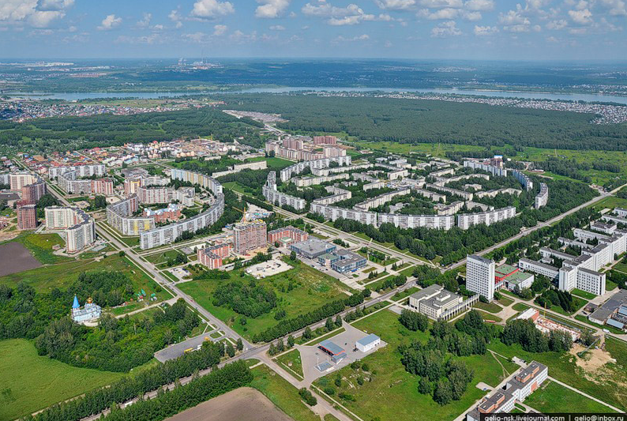

Воспитатель

Екуенко Елена Алексеевна

Высшей квалификационной категории.

р.п. Краснообск 2019 г

Ландшафтный дизайн - это комплекс специальных мероприятий и решений по благоустройству территории, направленный на изменение внешнего вида территории путем активного использования природных компонентов. Ландшафтный дизайн способен сделать территорию уютной, красивой, а главное - оригинальной и неповторимой.

Детский сад – особое место: здесь малыши учатся познавать мир в целом и живую природу в частности. Поэтому ландшафтный дизайн территории детского сада должен быть не только эстетически привлекательным, но еще и практичным. На территории дошкольного учреждения обязательно должны присутствовать:

* Зеленые насаждения;
* Дорожки, тропинки;
* Веранды, беседки;
* Игровые и спортивные площадки.

Ландшафтный дизайн территории детского сада должен стать базой для первоначального ботанического образования, где можно высаживать деревья, цветы и кустарники данного региона.

**Задачи ландшафтного дизайна разделены на три группы:**

Первая группа – задачи, направленные на формирование экологической культуры.

Вторая группа: - задачи, направленные на развитие познавательных психических процессов (речи, мышления, памяти и т.д.).

Третья группа – воспитательные задачи, направленные, в первую очередь, на воспитание у детей познавательного интереса к природе, желания ухаживать за растениями и животными, на воспитание доброго и чуткого отношения к ним.

В конечном итоге, все эти задачи направлены на достижение единой цели – осознанного отношения детей к природе, формирования у них экологического сознания.

**Краснообск** — [посёлок городского типа](https://ru.wikipedia.org/wiki/%D0%9F%D0%BE%D1%81%D1%91%D0%BB%D0%BE%D0%BA_%D0%B3%D0%BE%D1%80%D0%BE%D0%B4%D1%81%D0%BA%D0%BE%D0%B3%D0%BE_%D1%82%D0%B8%D0%BF%D0%B0) Новосибирского района [Новосибирской области](https://ru.wikipedia.org/wiki/%D0%9D%D0%BE%D0%B2%D0%BE%D1%81%D0%B8%D0%B1%D0%B8%D1%80%D1%81%D0%BA%D0%B0%D1%8F_%D0%BE%D0%B1%D0%BB%D0%B0%D1%81%D1%82%D1%8C). Расположен на левом берегу Оби. Краснообск по праву считают "зелёной жемчужиной" Новосибирского района, Детского сада «Чебурашка» был построен в апреле 1982года, расположен в первом круге поселка Краснообск, окружен с трех сторон пятиэтажными жилыми зданиями и с четвертой стороны, пятиэтажное административное здания, граничащие с детской площадкой. От центрального входа ведет дорога с односторонним движением. Поток машин ограничен транспортом жильцов придворового жилого дома и транспортом родителей, дети которых посещают детский сад «Чебурашка».

**Основными принципами ландшафтного дизайна территории ДОУ являются:**

1. Все виды растительности должны быть безопасны для жизни и здоровья детей.
2. Знакомство с окружающим растительным миром ведет к эстетическому, нравственному и физическому воспитанию, умственному развитию детей.
3. Наблюдение детей за объектами и явлениями в природе является одним из важнейших условий формирования экологических представлений дошкольников.
4. Обеспечиваются комфортные условия для прогулок детей под открытым небом.

Вдоль забора высажены высокорослые деревья с преобладанием черемуха, которая образует аллею по всему периметру территории детского сада. Большое внимание уделяется созданию клумб по всей территории. В этом процессе принимают участие не только педагоги, но и дети старших и подготовительных групп.

В нашем детском саду был создан экологически паспорт - схемы всех цветников. Была создана картотека цветов, растений и огорода, выращиваемых на территории детского сада. На клумбах произрастают те растения, которые можно встретить на дачах и территории поселка. В детского саду растут 40 деревьев черемухи. Ели - 26 деревьев, 21 лиственница. Рябина -14 деревьев, 5 стволов сосен, 5-взрослых деревьев клена и 5- ясеня. Так же на территории детского сада растут: 2- березы, 2-дуба и один куст сирени, за этими растениями ведется систематическое наблюдение по возрастам. На территории игровых площадок высаживаются новые насаждения - на участке 7 группы силами родителей был посажен кедр.

На каждом участке групп разбиты цветочные клумбы, которые радуют глаз все лето и осенний период, привлекая детей к наблюдениям (как появляется цветок, распускается, отцветает, созревают семена и как этому чуду помогают насекомые). Детский комбинат находится вдали от шумных дорог, от радиационных и других видов загрязнения. На каждом групповом участке имеется малые архитектурные формы: крытая веранда, песочница, цветочная клумба, мини – огород, и разнообразные сооружения (деревянные- машины, домики, кораблики и др). На участках разных детских групп устанавливают оборудование, соответствующее возрасту и физиологическим особенностям детей. Грунт покрывают песком или газоном, что придаст детскому участку мягкость и уют. Качели, турники, баскетбольные кольца, спортивные брёвна располагаются на площадке таким образом, чтобы во время игры или соревнований брошенный мяч или кегля не повредили растения цветника или окна здания. На участках имеются сказочные сюжеты.

На территории детского сада создана

ЭКОЛОГИЧЕСКАЯ ТРОПА.

* Бабочкина клумба. (цветочная клумба)
* Елочка – зеленая иголочка. (Ельник)
* Одуванчиковая полянка. (Одуванчики)
* Два товарища. (Дубы)
* Душистая красавица (сирень)
* Бабушкина сказка (огород)

Анализируя работу, проведенную с детьми, мы пришли к выводу:

что работа по экологическому образованию ведется в правильном направлении, и работа приносит положительные результаты. Дети научились ухаживать за растениями; Планируется при дальнейшей работе в группах старшего и подготовительного возраста продолжать работу по посадке рассады и высадки на каждом участке своего огорода. Это поможет привить, обогатит и закрепит освоенные новые знания детям.

Тема ландшафтного дизайна детского сада многогранна и глубока. Обустройство подходящего участка для маленьких ценителей — не такая уж и трудная работа, которая благотворно отразится как на настроении педагогов, так и на развитии детей. Дети в сказочной стране чувствуют себя полноценными владельцами пространства. Созданная нами предметно – развивающая среда позволяет обеспечить максимальный комфорт для каждого ребенка.

От того, насколько детский сад будет ухоженный, красивый, периодически обновляющийся, с разумно спланированными зонами, совмещающие решения вопросов экологического, нравственного, физического, художественного воспитания, будет зависеть, каких детей мы воспитаем.